- 启动页面
创建新建项目
导入启动页面LOGO图片
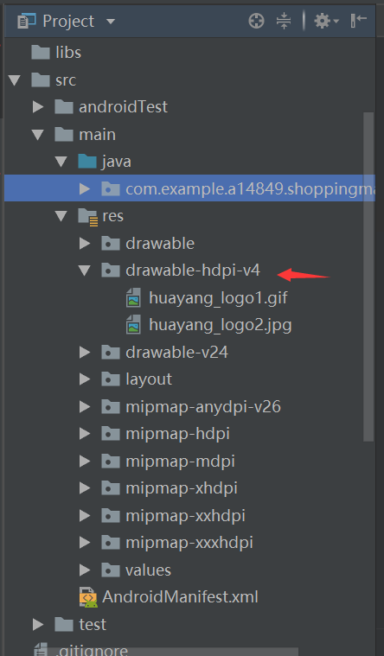
在res目录下新建图片目录drawable-hdpi-v4

在activity_welcome.xml文件中，创建ImageView,关联图片并居中显示
<ImageView
android:layout_width="wrap_content"
android:layout_height="wrap_content"
android:layout_centerInParent="true"
android:src="@drawable/huayang_logo2"
android:contentDescription="TODO" />

调节大小，并使背景色设置成白色
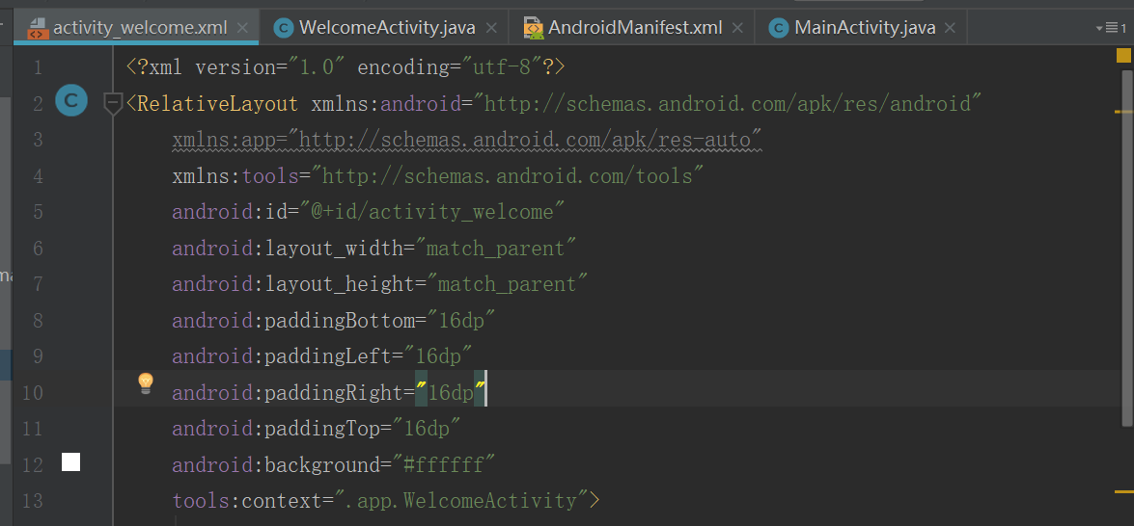

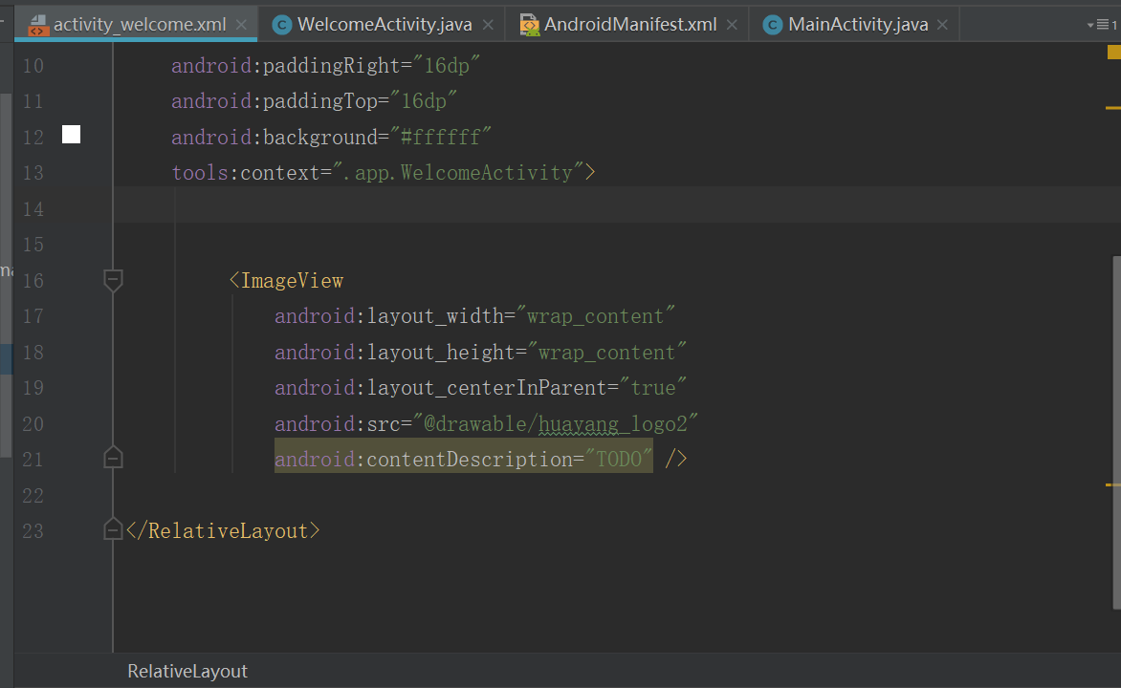

在WelcomeActivity中，新建Handler类，调用postDelayed(),两秒钟进入主界面，启动界面关闭，跳转到主界面，注意WelcomeActivity 继承自Activity
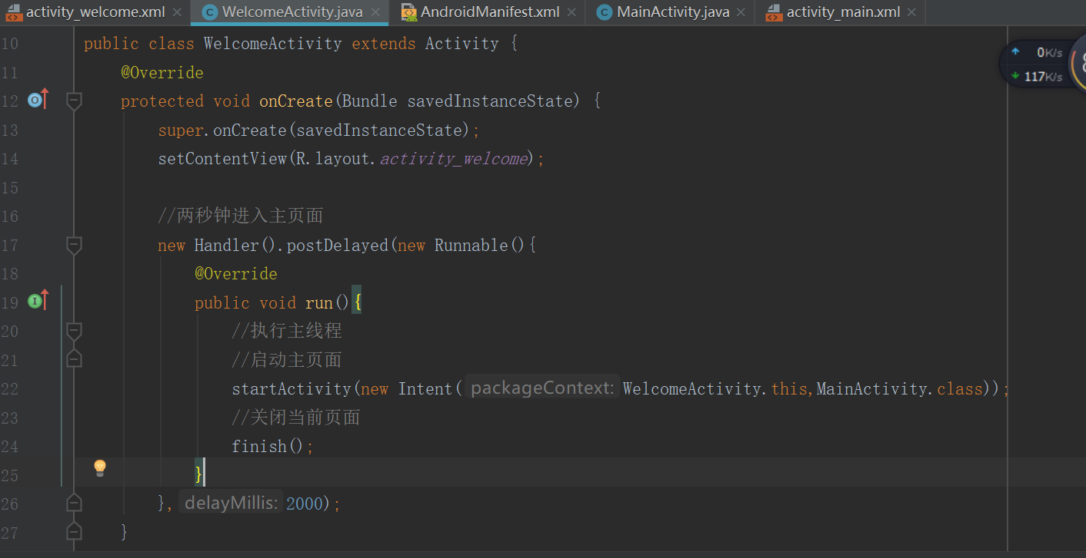
新建app包将所有的java文件都存储到当前目录
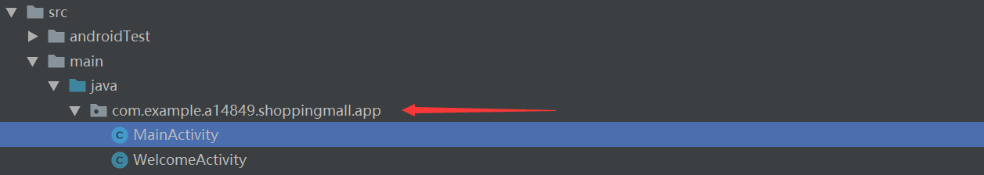
新建主界面布局文件
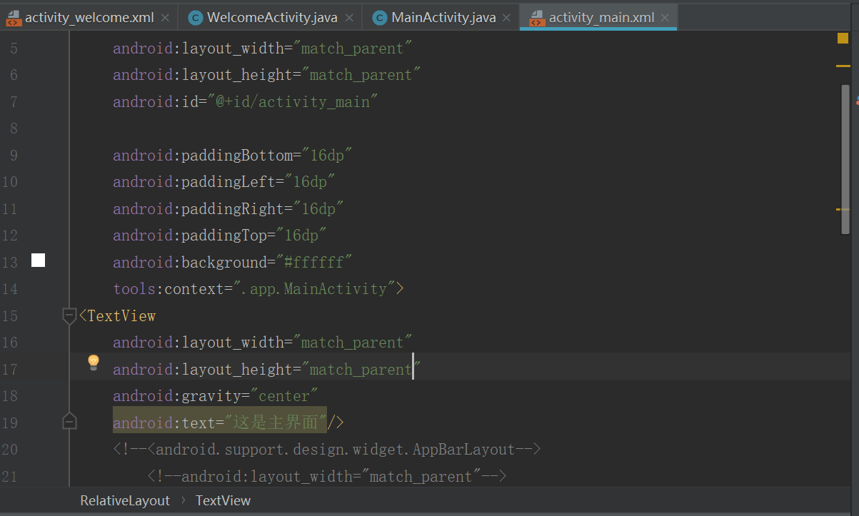

运行结果

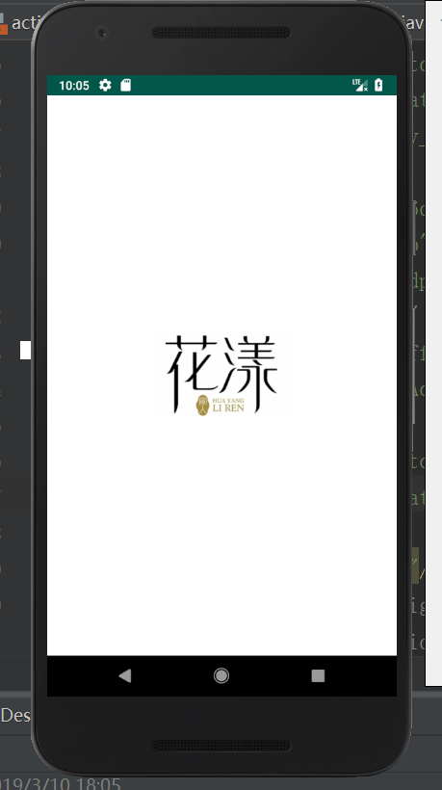
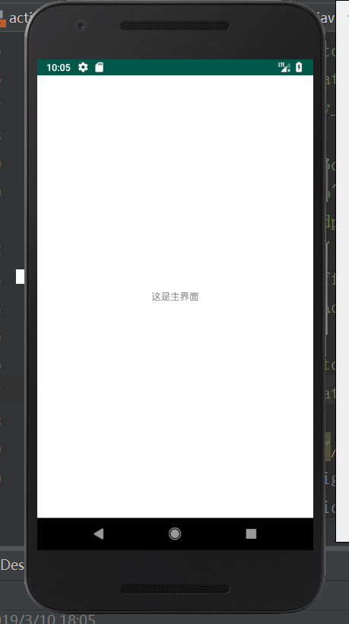

遇到的问题：
Android Studio无法识别Genymotion虚拟机问题
解决方案：
首先打开Genymotion，设置Genymotion 的ADB。打开桌面上的Genymotion图标，显示界面如下，点击红框处Setting：
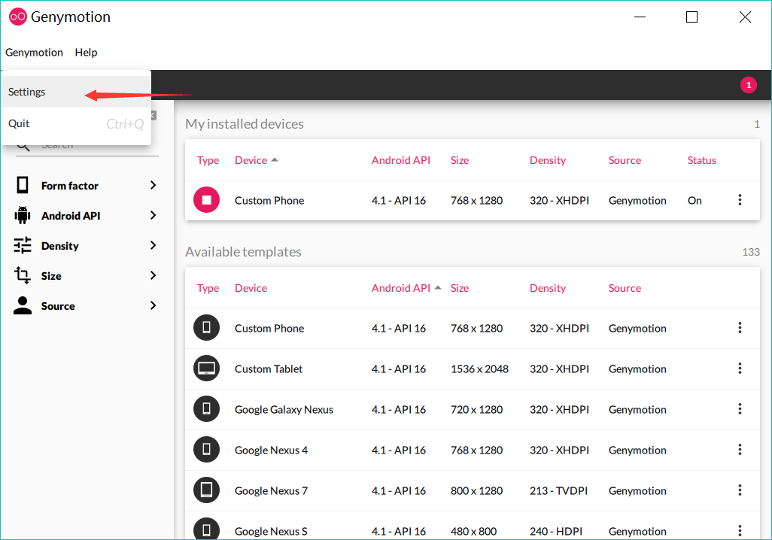

在弹出的窗口中，选 ADB ，再选 "Use Custom Android SDK tools", 选择你安装的SDK位置，如下图
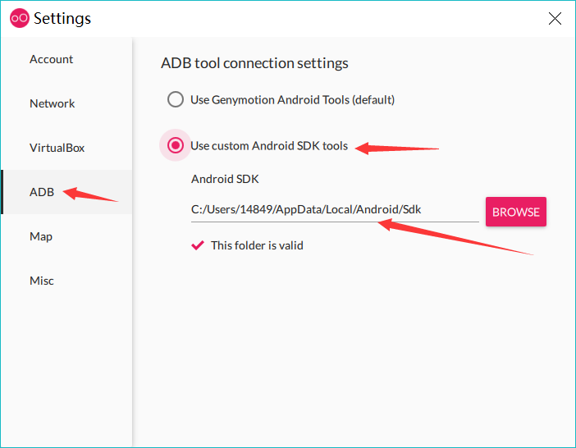
重启Genymotion即可
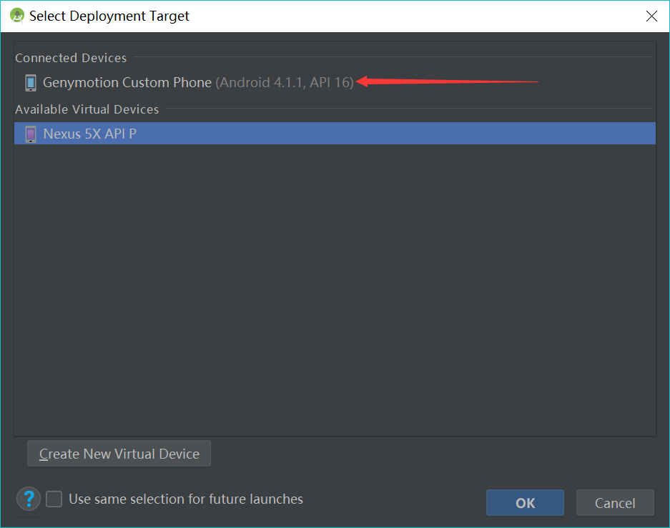
小技巧：安装的SDK位置在哪找？
如果忘记了，可以通过Android studio查看
